MÜNCHEN

„53 Drogentote sind 53 Verstorbene zu viel“
Gründe für diese Forderungen liegen laut Margot Wagenhäuser, Leiterin des Therapieverbund Sucht der Caritas, auf der Hand. 53 Menschen verstarben im vergangenen Jahr in München an den Folgen von Drogenkonsum: „53 Drogentote sind 53 Verstorbene zu viel“, betont sie. Neben Drogenkonsumräumen bräuchten Menschen besonders im ländlicheren Raum besseren Zugang zur Substitution. Wagenhäuser warnt vor den Folgen einer solchen Vernachlässigung: „Die schlechte Versorgungslage mit Substitutionsprogrammen im ländlichen Raum führt dazu, dass diese Menschen zu anderen Substanzen greifen.“
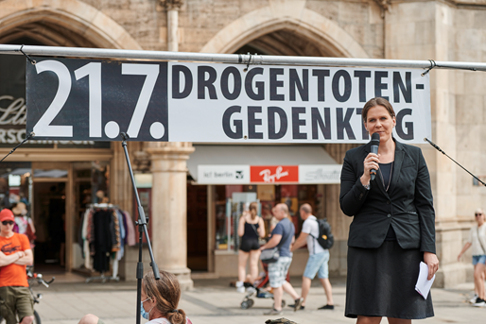
Erstmals ein Grußwort der Bürgermeisterin

Wissenschaftlichkeit statt Ideologie

Drogenpolitik brauche Expertentum und Wissenschaftlichkeit, meint Jörg Gerstenberg von prop e.V. Was in der Coronakrise zum Usus wurde, sei in der Drogenpolitik jedoch noch nicht angekommen. Viel mehr ginge es hier noch um ideologische Debatten. Zusätzlich zu flächendeckender Substitution und Konsumräumen fordern Suchthilfeträger also auch die etwa in der Schweiz bereits erprobte Maßnahme des Drugchecking. Druckchecking ist die Möglichkeit, straffrei Drogen auf ihre Inhalte, Wirkstoffgehalte und mögliche Verunreinigungen testen lassen zu können. Besonders für jüngere Konsument*innen, die häufig auf synthetische Drogen umsteigen, sei Drugchecking ein potentieller Lebensretter, betont Klaus Fuhrmann.

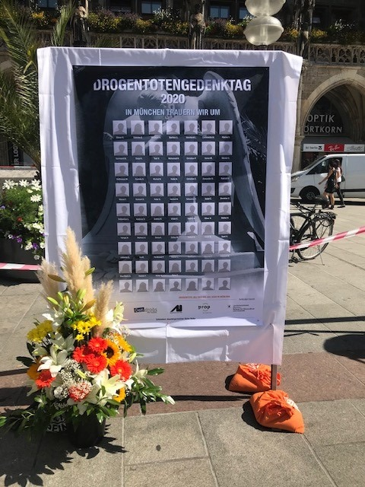
„Ich möchte euch alle hier nächstes Jahr wieder sehen!“
Sichtlich emotional verliest Angelika May-Norkauer von prop e.V. die 53 Vornamen der im vergangenen Jahr verstorbenen Drogengebraucher*innen. Ob selbst Konsumierende*, Angehörige oder Sozialarbeiter*innen in der Suchthilfe – viele der Namen sind den am Marienplatz versammelten Menschen bekannt. Hinter den politischen Forderungen steckt die jahrelange Erfahrung, welche Auswirkungen Marginalisierung auf Drogengebraucher*innen hat. Jörg Gerstenberg prangert den oft gefühlten Zynismus in der Drogendebatte an: „Es steht einer offenen und humanen Gesellschaft nicht an, so über Menschen zu reden. Jedes Leben zählt!“ Nach Ende einer Schweigeminute wendet sich Olaf Ostermann, Stellvertretender Bereichsgeschäftsführer bei Condrobs e.V., an die versammelten Drogengebraucher*innen: „Passt auf euch auf. Ich möchte euch alle hier nächstes Jahr wieder sehen!“ Er weiß, viele Drogentode könnten er und seine Mitarbeiter*innen mit einem Umschwung in der bayerischen Drogenpolitik verhindern.

Maskenpflicht, Abstandsmarkierungen und Co hielten uns jedoch nicht davon ab, mit unseren Forderungen an die Öffentlichkeit zu gehen, Präsenz zu zeigen und jedem Verstorbenen* eine Stimme zu geben. Nach vorangegangenen Überlegungen ob und wie man in diesem Jahr überhaupt eine Veranstaltung abhalten kann, sehen wir nun dass wir die richtige Entscheidung getroffen haben. Zum ersten Mal hielt eine Bürgermeisterin Münchens das Grußwort und zeigte sich dabei den Betroffenen, uns Mitarbeiter*innen der Suchthilfe und Angehörigen nicht nur sehr wertschätzend, sondern auch äußerst dankbar. Auch über Ihr Angebot der Unterstützung freuen wir uns sehr und bleiben im Gespräch. Durch die vielen Pressevertreter*innen vor Ort konnten wir mit unseren Forderungen in diesem Jahr zudem auch hohe mediale Aufmerksamkeit erzeugen. Und so bleibt am Ende der Veranstaltung wieder einmal die Hoffnung, dass unser Apell an die bayerische Staatsregierung vielleicht doch noch irgendwann einmal Gehör findet.

Vanessa Cramer, stellvertretende Einrichtungsleitung Kontaktladen limit, Condrobs e.V.
Gerhard Schützinger, Öffentlichkeitsarbeit, Condrobs e.V.

